Dysleximässan - Höstens mest spännande mässa

Pressmeddelande • Okt 23, 2013 14:09 CEST
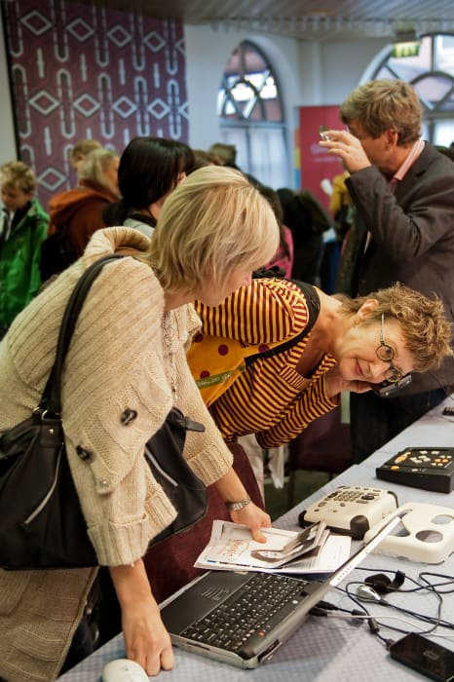
Läsa med öronen är också ett sätt att läsa
Vissa har lättare att lära om de får lyssna på en text, istället för att läsa med ögonen. Möjligheten kan innebära skillnaden mellan att lyckas eller misslyckas med studier och arbete.
Idag finns mängder av inlästa läromedel, tal- och ljudböcker, och olika typer av digitala verktyg man kan använda för att få text uppläst. Många utnyttjar redan den tekniken fullt ut. Andra skulle komma längre om de också fick eller tog chansen.
Vill du veta mer om olika metoder och verktyg som underlättar för den som har svårt att läsa, skriva eller räkna? Eller vill du öka din förståelse om hur det är att leva med dessa svårigheter? Ta chansen och besök Dysleximässan!
Under två dagar samlas många av Sveriges experter. Ett 40 tal föreläsningar ges och lika många utställare finns på plats. Välkommen till Scandic Star Hotell i Sollentuna.
Mer information finns på www.dyslexi.org
Frågor ställs till kanslichef Sven Eklöf, 070-238 63 30
Bild: Eva Hedberg

